A adventure Works é um projeto que a Microsoft disponibiliza para testes.

Esse projeto é uma loja de produtos que

Copiar e colar as bases de dados no local padrão em que o SQL salva as documentações.

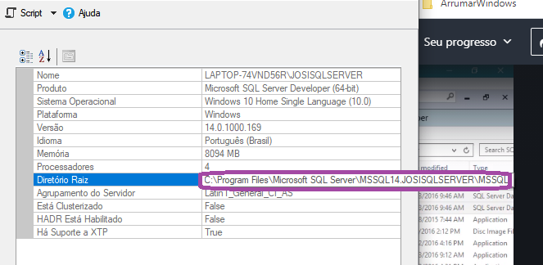

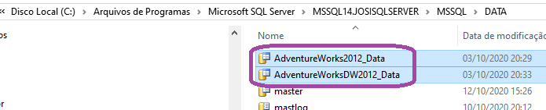

Por organização as bases ficam no mesmo lugar do padrão do SQL

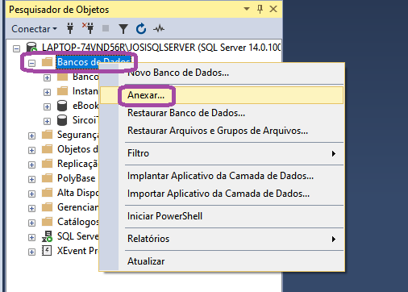

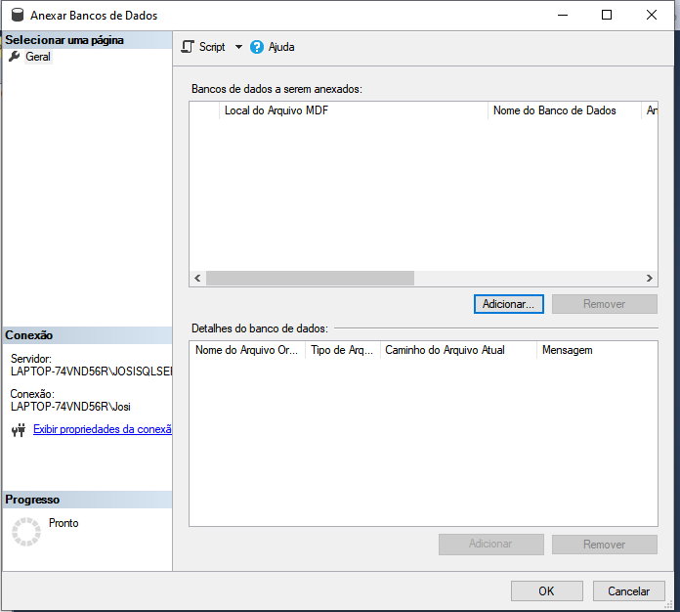

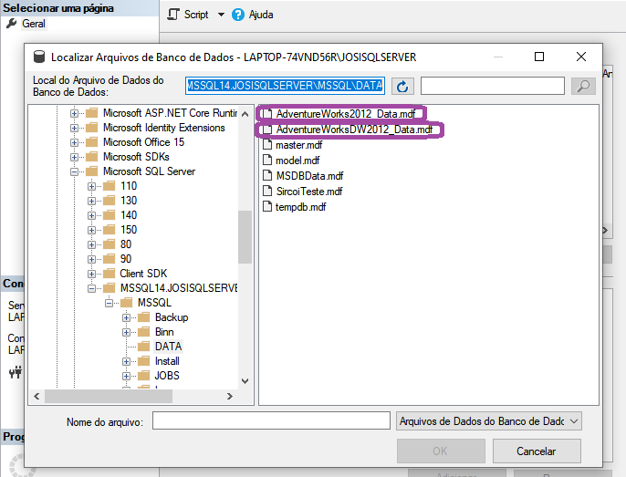

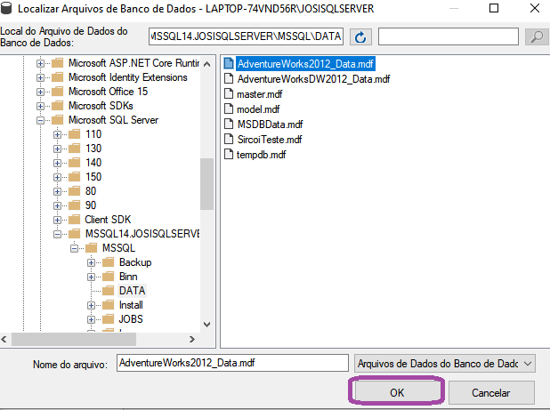

Processou e abriu o banco de dados

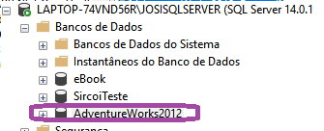

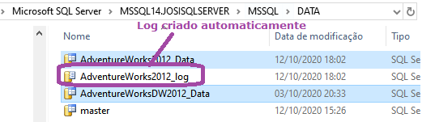

Vamos fazer a mesma coisa com o DW

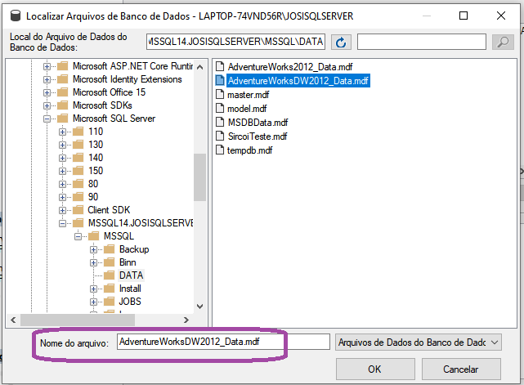

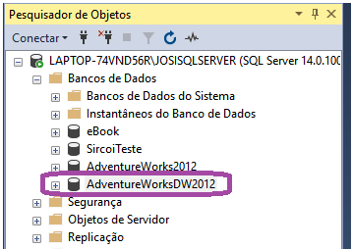

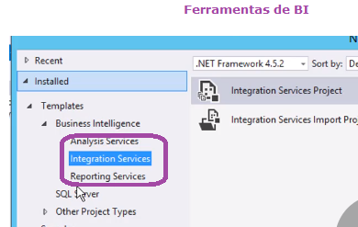

O integration Services é a ferramenta desse curso que é a ferramenta de ETL

O Reporting Service é a ferramenta de relatórios da Microsoft